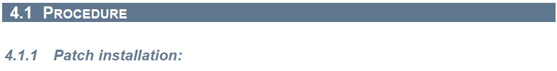

1. **Start the Fibroscan**./ Encender el Fibroscan
2. **Connect the USB media storage./**  Conecte el USB
3. **Log on in : biomedical engineer password : maintenance./** Ingrese en el panel de control con el usuario ingeniero biomédico y contraseña “ maintenance”.
4. **Go to the service tab./** Ir a la pestaña de servicios.
5. **Click on launch program./** Haga clic en “launch program“.

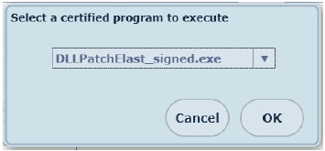

1. Select “**DLLPatchElast_signed.exe**” and click “ok”. Seleccionamos/ "DLLPatchElast_signed.exe" en el desplegable y hacemos clic en "ok".
2. **Unplug your memory stick./** Desconecte el dispositivo USB.
3. **Restart the Fibroscan and perform a measurement**./ Reinicie el Fibroscan y realizar una medición.
4. **Check on logfile if the patch has been correctly added. You should find the following information**:/ Compruebe el archivo de registro Logfiles si el parche se ha añadido correctamente. Usted debería ver una línea semejante a esta:

**« NFO Applying dll Elast patch V.2064 »**



Method to load the patch serial number is:/ Patch para recuperar el numero de serie:

1. **Decompress the .rar file below. (you can download 7-zip software is necessary tob e able to unzip rar files)./** Descomprimir el archivo. rar a continuación. (se puede descargar 7-zip es un softwar necesario capaz de descomprimir archivos rar).
2. **Copy/past those files on the root of your USB stick. ( the print screen below shows how to do it )./** 2. copiar los archivos en la raíz de su memoria USB. (La pantalla de impresión muestra cómo hacerlo).
3. **Plug your memory stick on your FibroScan./** Conectar el USB al FibroScan.
4. **Log on in : biomedical engineer password : maintenance./** Ingrese en: contraseña ingeniero biomédico: maintenance.
5. **Go to the service tab./** Ir a la pestaña de servicios.
6. **Click on launch program./** Haga clic en “launch program“
7. **It should detect automatically fibroscan serial number recovery - click ok./** Debería detectar automáticamente el progrma “FibroScan serial number recovery“ - haga clic en Aceptar.
8. **A small windows should appears indicating that the recovery is complete./** Aparecerán unas pequeñas ventanas que indican que la recuperación sea completa.
9. **Unplug your memory stick./** desconecte el dispositivo de memoria USB.
10. **Restart the Fibroscan and perform a measurement**./ Reinicie el Fibroscan y podrá realizar una medición.